Szólások és Közmondások

1. Összekeveredtek a szólások szavai! Állítsd helyre a sorrendet!

|  |  |
| --- | --- |
|  | Szólás |
| mozdít, bot, fül, se |  |
| saját, meg, láb, áll |  |
| éhség, szem, kopog |  |
| kéz, bánik, vele, kesztyű |  |
| világ, nyit, jár, szem |  |
| fül, el, mellett, ereszt |  |
| szem, szégyen, ki, majd, sül |  |
| bogár, fül, tesz |  |
| láb, magyaráz, kéz |  |
| lát, több, szem |  |

1. Párosítsd össze a szólásokat!

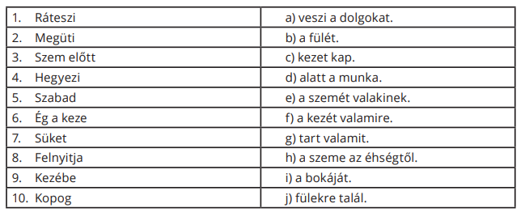

|  |  |  |  |  |  |  |  |  |  |
| --- | --- | --- | --- | --- | --- | --- | --- | --- | --- |
| 1. | 2. | 3. | 4. | 5. | 6. | 7. | 8. | 9. | 10. |
|  |  |  |  |  |  |  |  |  |  |

3. Összekeveredtek a szólások, közmondások. Tegyél rendet a szólások között!

1. Ki korán kel, olyan a fogadjisten.
2. Aranyat lel, ahol nincs.
3. Ott ne keress, amint szaladsz.
4. Úgy haladsz, kinek kedves a kalitka.
5. Olyan madár ritka, amilyen a mosdó.
6. Olyan a törölköző, amilyen az adjonisten.

Megoldás:

1. Összekeveredtek a szólások szavai! Állítsd helyre a sorrendet!

|  |  |
| --- | --- |
| mozdít, bot, fül, se | Füle botját se mozdítja. |
| saját, meg, láb, áll | Megáll a saját lábán. |
| éhség, szem, kopog | Kopog a szeme az éhségtől. |
| kéz, bánik, vele, kesztyű | Kesztyűs kézzel bánik vele. |
| világ, nyit, jár, szem | Nyitott szemmel jár a világban. |
| fül, el, mellett, ereszt | Elereszti a füle mellett. |
| szem, szégyen, ki, majd, sül | Majd kisül a szeme a szégyentől. |
| bogár, fül, tesz | Bogarat tesz a fülébe |
| láb, magyaráz, kéz | Magyaráz kézzel-lábbal |
| lát, több, szem | Több szem többet lát. |

1. Párosítsd össze a szólásokat!



|  |  |  |  |  |  |  |  |  |  |
| --- | --- | --- | --- | --- | --- | --- | --- | --- | --- |
| 1. | 2. | 3. | 4. | 5. | 6. | 7. | 8. | 9. | 10. |
| f | i | g | b | c | d | j | e | a | e |

3.

Összekeveredtek a szólások, közmondások. Tegyél rendet a szólások között!

|  |  |
| --- | --- |
| 1. Ki korán kel, olyan a fogadjisten. 2. Aranyat lel, ahol nincs. 3. Ott ne keress, amint szaladsz. 4. Úgy haladsz, kinek kedves a kalitka. 5. Olyan madár ritka, amilyen a mosdó. 6. Olyan a törölköző, amilyen az adjonisten. | Ki korán kel, aranyat lel.  Amilyen az adjonisten, olyan a fogadjisten.  Olyan a törölköző, amilyen a mosdó.  Ott ne keress, ahol nincs.  Olyan madár ritka, kinek kedves a kalitka.  Amint szaladsz, úgy haladsz. |